佛山科学技术学院
实 验 报 告
课程名称 IT项目管理
实验项目 项目生存期模型确定
专业班级 22计算机科学与技术2班（粤台）
姓 名 李浩欢、刘凯燊、江毅钧、刘钦湖、江尚霖
指导教师 胡小生讲师 成 绩 日 期

一、实验目的
1．理解项目生存期模型；
2．分析SPM项目特性；
3．确定SPM项目生存期模型。
二、实验内容
1. 复习生存期模型；
2. 选择1个团队课堂上讲述SPM项目生存期模型。
三、实验步骤
分组各自完成任务，再进行讨论和实验报告的编写
- 实验结果
广州市政府公物管理信息系统项目是一个服务类项目，具体是行业应用软件开发服务，旨在构建一个一体化的公物仓管理系统。项目具有以下特点：
1. 项目背景明确，目标清晰，需要解决特定的管理痛点和难点问题。
2. 有详细的建设目标，包括加强资产管理、提高处置效率、避免国家财产损失等。
3. 有严格的标准规范要求，包括多个国家标准和地方管理细则。
4. 技术实现方法和路线已经明确，包括系统开发环境、开发语言与数据库、系统结构等。
5. 系统功能要求详细，包括多个模块和子功能。
6. 需要与其他部门的信息系统进行对接。
7. 有明确的非功能性要求，如易用性、系统性能、网络安全等。
8. 项目管理要求严格，包括项目组织管理、进度管理、质量管理等。
9. 有详细的人员要求和知识产权要求。
10. 系统测试、交付使用、培训、验收、售后服务、信息安全及保密等方面都有具体要求。
迭代型生存期模型(见图3-7)通过连续的原型或概念验证来改进产品或成果，每一个新的原型都能带来相关方新的反馈和团队见解。然后，团队在下一周期重复一个或多个项目活动，在其中纳入新的信息。这种迭代有利于识别和减少项目的不确定性。当项目复杂性高、变更频繁或当项目范围受到相关方对所需最终产品的不同观点的支配时，采用迭代型生存期模型会有优势。迭代型生存期模型可能需要更长的时间，因为它是为学习而优化，而不是为交付速度而优化。

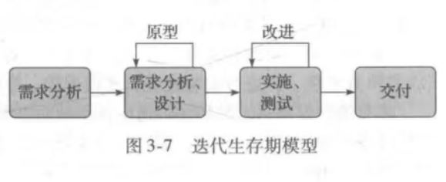
考虑到以上特点，该项目应该选择迭代型生存期模型，理由如下：
1. 需求不确定性：虽然项目的目标和背景相对明确，但在实施过程中可能会发现新的需求或需要对现有需求进行调整。迭代模型允许在项目开发过程中逐步细化和完善需求。
2. 风险管理：通过分阶段迭代，可以早期发现和解决风险，减少项目失败的可能性。
3. 客户参与：迭代模型鼓励客户或用户参与到开发过程中，可以在每个迭代周期结束后获得用户反馈，并根据反馈调整后续的开发工作。
4. 与其他系统对接的复杂性：项目需要与多个现有系统进行集成，迭代模型有助于逐步解决集成问题，确保系统的兼容性和稳定性。
5. 严格的质量控制：迭代模型中，每个迭代周期结束时都会进行评估和测试，有助于确保最终产品的质量符合标准。
6. 适应变化：项目的技术实现方法和功能需求非常详细，迭代模型可以在开发过程中适应可能出现的变化，如技术更新或政策变动。
7. 非功能性要求：项目有严格的性能和安全要求，迭代模型可以在每个迭代中重点关注这些非功能性需求，确保最终系统满足这些要求。
综上所述，迭代式生存期模型适合这种需求明确、复杂度高、且需要与其他系统集成的项目。

